Директор | Зам. по ИТ | Зам. по ИБ | Сисадмин 88level
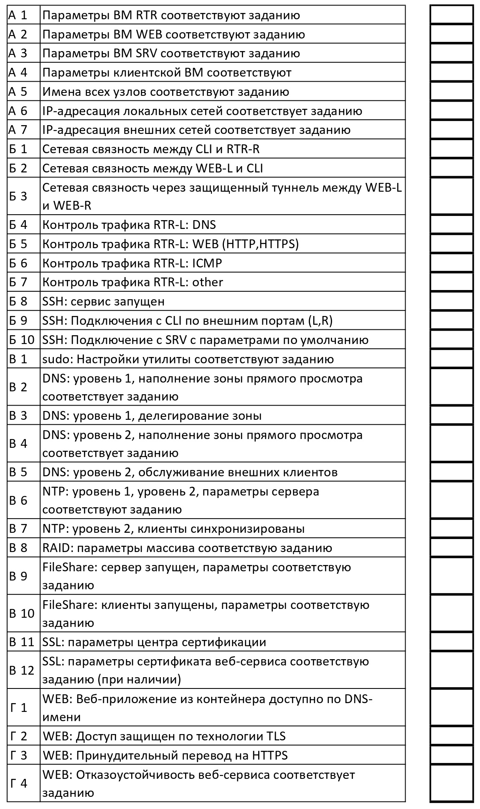
Ваши учётные данные для стенда:

https://172.20.99.101:8006
login: root
pass: P@ssw0rd3fg
Важно!
По каждому аспекту вы можете дать один из трех возможных вариантов ответа:

ДА – аспект выполнен по заданию, результаты проверки в отчёте
НЕТ – аспект не выполнен, или выполнен частично. НЕ засчитан, результаты проверки в отчёте

Х – проверка аспекта не проводилась
А
Директор | Зам. по ИТ | Зам. по ИБ | Сисадмин 88level

Ваши учётные данные для стенда:

https://172.20.99.102:8006
login: root
pass: P@ssw0rdfge
Важно!
По каждому аспекту вы можете дать один из трех возможных вариантов ответа:

ДА – аспект выполнен по заданию, результаты проверки в отчёте
НЕТ – аспект не выполнен, или выполнен частично. НЕ засчитан, результаты проверки в отчёте

Х – проверка аспекта не проводилась
А
Директор | Зам. по ИТ | Зам. по ИБ | Сисадмин 88level

Ваши учётные данные для стенда:

https://172.20.99.103:8006
login: root
pass: P@ssw0rd13g
Важно!
По каждому аспекту вы можете дать один из трех возможных вариантов ответа:

ДА – аспект выполнен по заданию, результаты проверки в отчёте
НЕТ – аспект не выполнен, или выполнен частично. НЕ засчитан, результаты проверки в отчёте

Х – проверка аспекта не проводилась
А
Директор | Зам. по ИТ | Зам. по ИБ | Сисадмин 88level

Ваши учётные данные для стенда:

https://172.20.99.104:8006
login: root
pass: P@ssw0rdb4h
Важно!
По каждому аспекту вы можете дать один из трех возможных вариантов ответа:

ДА – аспект выполнен по заданию, результаты проверки в отчёте
НЕТ – аспект не выполнен, или выполнен частично. НЕ засчитан, результаты проверки в отчёте

Х – проверка аспекта не проводилась
А
Директор | Зам. по ИТ | Зам. по ИБ | Сисадмин 88level

Ваши учётные данные для стенда:

https://172.20.99.105:8006
login: root
pass: P@ssw0rdnd6
Важно!
По каждому аспекту вы можете дать один из трех возможных вариантов ответа:

ДА – аспект выполнен по заданию, результаты проверки в отчёте
НЕТ – аспект не выполнен, или выполнен частично. НЕ засчитан, результаты проверки в отчёте

Х – проверка аспекта не проводилась
А
Директор | Зам. по ИТ | Зам. по ИБ | Сисадмин 88level

Ваши учётные данные для стенда:

https://172.20.99.106:8006
login: root
pass: P@ssw0rdvx5
Важно!
По каждому аспекту вы можете дать один из трех возможных вариантов ответа:

ДА – аспект выполнен по заданию, результаты проверки в отчёте
НЕТ – аспект не выполнен, или выполнен частично. НЕ засчитан, результаты проверки в отчёте

Х – проверка аспекта не проводилась
А
Директор | Зам. по ИТ | Зам. по ИБ | Сисадмин 88level

Ваши учётные данные для стенда:

https://172.20.99.107:8006
login: root
pass: P@ssw0rd254
Важно!
По каждому аспекту вы можете дать один из трех возможных вариантов ответа:

ДА – аспект выполнен по заданию, результаты проверки в отчёте
НЕТ – аспект не выполнен, или выполнен частично. НЕ засчитан, результаты проверки в отчёте

Х – проверка аспекта не проводилась
А
Директор | Зам. по ИТ | Зам. по ИБ | Сисадмин 88level

Ваши учётные данные для стенда:

https://172.20.99.108:8006
login: root
pass: P@ssw0rdn5f
Важно!
По каждому аспекту вы можете дать один из трех возможных вариантов ответа:

ДА – аспект выполнен по заданию, результаты проверки в отчёте
НЕТ – аспект не выполнен, или выполнен частично. НЕ засчитан, результаты проверки в отчёте

Х – проверка аспекта не проводилась
А
Директор | Зам. по ИТ | Зам. по ИБ | Сисадмин 88level

Ваши учётные данные для стенда:

https://172.20.99.109:8006
login: root
pass: P@ssw0rdsgr
Важно!
По каждому аспекту вы можете дать один из трех возможных вариантов ответа:

ДА – аспект выполнен по заданию, результаты проверки в отчёте
НЕТ – аспект не выполнен, или выполнен частично. НЕ засчитан, результаты проверки в отчёте

Х – проверка аспекта не проводилась
А
Директор | Зам. по ИТ | Зам. по ИБ | Сисадмин 88level

Ваши учётные данные для стенда:

https://172.20.99.110:8006
login: root
pass: P@ssw0rdsb3
Важно!
По каждому аспекту вы можете дать один из трех возможных вариантов ответа:

ДА – аспект выполнен по заданию, результаты проверки в отчёте
НЕТ – аспект не выполнен, или выполнен частично. НЕ засчитан, результаты проверки в отчёте

Х – проверка аспекта не проводилась
А
Директор | Зам. по ИТ | Зам. по ИБ | Сисадмин 88level

Ваши учётные данные для стенда:

https://172.20.99.111:8006
login: root
pass: P@ssw0rd35d
Важно!
По каждому аспекту вы можете дать один из трех возможных вариантов ответа:

ДА – аспект выполнен по заданию, результаты проверки в отчёте
НЕТ – аспект не выполнен, или выполнен частично. НЕ засчитан, результаты проверки в отчёте

Х – проверка аспекта не проводилась
А
Директор | Зам. по ИТ | Зам. по ИБ | Сисадмин 88level

Ваши учётные данные для стенда:

https://172.20.99.112:8006
login: root
pass: P@ssw0rds4s
Важно!
По каждому аспекту вы можете дать один из трех возможных вариантов ответа:

ДА – аспект выполнен по заданию, результаты проверки в отчёте
НЕТ – аспект не выполнен, или выполнен частично. НЕ засчитан, результаты проверки в отчёте

Х – проверка аспекта не проводилась
А
Директор | Зам. по ИТ | Зам. по ИБ | Сисадмин 88level

Ваши учётные данные для стенда:

https://172.20.99.113:8006
login: root
pass: P@ssw0rd56s
Важно!
По каждому аспекту вы можете дать один из трех возможных вариантов ответа:

ДА – аспект выполнен по заданию, результаты проверки в отчёте
НЕТ – аспект не выполнен, или выполнен частично. НЕ засчитан, результаты проверки в отчёте

Х – проверка аспекта не проводилась
А
Директор | Зам. по ИТ | Зам. по ИБ | Сисадмин 88level

Ваши учётные данные для стенда:

https://172.20.99.114:8006
login: root
pass: P@ssw0rd4ty
Важно!
По каждому аспекту вы можете дать один из трех возможных вариантов ответа:

ДА – аспект выполнен по заданию, результаты проверки в отчёте
НЕТ – аспект не выполнен, или выполнен частично. НЕ засчитан, результаты проверки в отчёте

Х – проверка аспекта не проводилась
А

